Ini Spesifikasi Moto E Generasi Terbaru?

By [Agustinus Mario Damar](http://me.liputan6.com/agustinus.damar)

on 01 Apr 2016 at 15:20 WIB

10Shares

/

* [Facebook](https://www.facebook.com/sharer/sharer.php?u=http://tekno.liputan6.com/read/2472200/ini-spesifikasi-moto-e-generasi-terbaru)
* [Twitter](https://twitter.com/home?status=http://tekno.liputan6.com/read/2472200/ini-spesifikasi-moto-e-generasi-terbaru)
* [Google+](https://plus.google.com/share?url=http://tekno.liputan6.com/read/2472200/ini-spesifikasi-moto-e-generasi-terbaru)
* [Email](mailto:?to=&subject=%5BLIPUTAN6%5D%20Ini%20Spesifikasi%20Moto%20E%20Generasi%20Terbaru%3F&body=http%3A%2F%2Ftekno.liputan6.com%2Fread%2F2472200%2Fini-spesifikasi-moto-e-generasi-terbaru)
* [Copy Link](http://tekno.liputan6.com/read/2472200/ini-spesifikasi-moto-e-generasi-terbaru)

[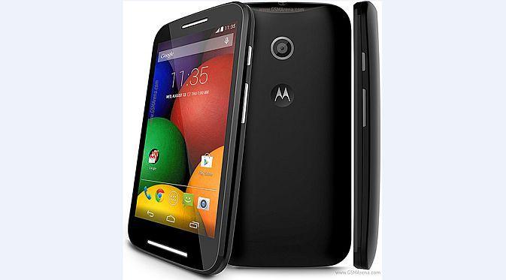](http://tekno.liputan6.com/read/2472200/ini-spesifikasi-moto-e-generasi-terbaru)

Moto E (Foto: GSMArena)

**Liputan6.com, Jakarta -**Di awal tahun ini, Lenovo resmi menghapus embel-embel Motorola di *smartphone*buatan perusahaan asal Amerika Serikat itu. Lenovo juga hanya akan menggunakan nama Moto untuk seri *smartphone*selanjutnya.  
  
Sayangnya, Lenovo tak membeberkan informasi mengenai kemungkinan seri Moto yang akan dirilis selanjutnya. Namun, sebuah informasi terbaru dari situs *GFXBench* beberapa waktu lalu disebut dapat menjawab pertanyaan tersebut.  
  
Mengutip informasi dari laman *Phone Arena*, Jumat (1/4/2016), dari informasi situs benchmark tersebut ada dua seri *smartphone*dengan kode XT yang belum dikenal, yakni XT1700 dan XT1706. XT sendiri merupakan kode nama yang biasa digunakan Motorola pada *smartphone* besutannya.  
  
Berdasarkan informasi tersebut, XT1700 adalah *smartphone*dengan layar 5 inci dan beresolusi 720 x 1280 HD. *Smartphone*itu menggunakan *chipset*MediaTek MT6735 dan RAM 2GB. Selain itu, XT1700 dibekali dengan memori internel 16GB, kamera belakang 8MP, serta kamera depan 5MP.

**BACA JUGA**

* [**Hebat, Player Clash Royale Ini Dapat 2 Kartu Rare**](http://tekno.liputan6.com/read/2471290/hebat-player-clash-royale-ini-dapat-2-kartu-rare)
* [**Snapdragon 820 Mulai 'Menebar Pesona' di Asia Tenggara**](http://tekno.liputan6.com/read/2472093/snapdragon-820-mulai-menebar-pesona-di-asia-tenggara)
* [**Samsung Bakal Umumkan Smartphone Terbaru di India**](http://tekno.liputan6.com/read/2469513/samsung-bakal-umumkan-smartphone-terbaru-di-india)

Spesifikasi yang sama juga diusung seri XT1706, ditambah keduanya sudah berjalan di Android 6.0 Marshamallow. Namun, belum dapat dipastikan apa yang menjadi pembeda utama dari dua seri tersebut.  
  
Menilik spesifikasi keduanya dapat dikatakan baik XT1700 dan XT1706 memiliki ciri khas *smartphone entry-leve*l. Oleh sebab itu, beberapa analis memperkirakan XT1700 dan XT1706 merupakan generasi terbaru dari Moto E.  
  
Selain itu, harus diakui keduanya mengalami peningkatan yang cukup mumpuni generasi pendahulunya. Sebagai perbandingan, Moto E generasi sebelumnya memiliki layar 4,5 inci dengan resolusi 540 x 960 piksel.  
  
*Smartphone*itu didukung *chipset*Snapdragon 410, RAM 1GB, dan memori internal 8GB. Untuk kamera, Moto E generasi kedua itu memiliki resolusi 5MP di bagian belakang, dan resolusi 0,3MP di depan.  
  
(Dam/Cas)